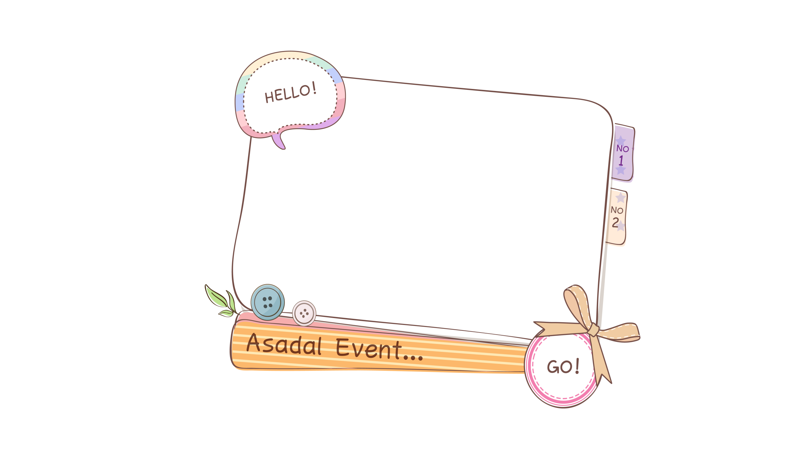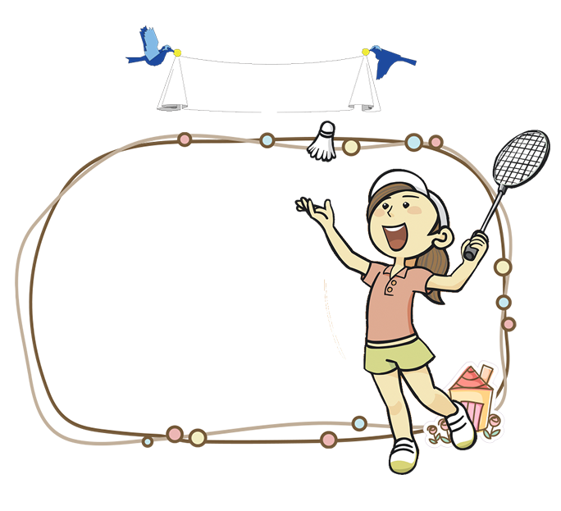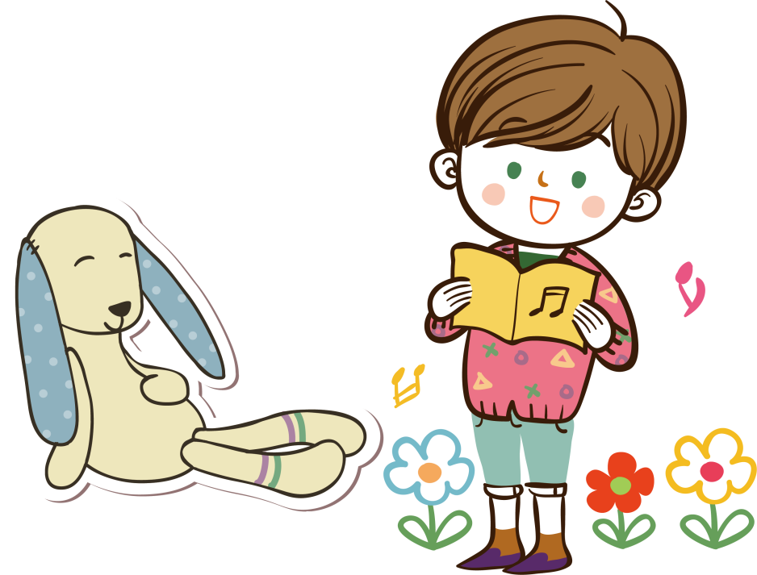

读书好习惯

**1**.每天坚持至少30分钟的阅读时间

2.阅读和玩乐

3.做好阅读笔记

4.把读书当成享受，坐在书桌前静心的阅读

5.给小朋友或父母讲自己阅读后的心得

6.阅读时关闭电视也不玩游戏

读文言

言

**读《西游记》有感**

**孙**悟空虽然是在石中育孕，受天地之灵气，才得以出生，但它也并非无情无义，是一个有人情味的人，对花火山诸侯有很深的歌曲，如在天庭偷吃仙桃，赴仙会，吃光仙酒，情知惹了大祸，来到花果山，也知要带一些仙桃给花果山诸猴尝尝，可见孙悟空并非铁石心肠。

猪八戒，虽说好吃懒做，但种在关键时刻起到很好的作用，，在《情迷女儿国》中，在唐曾被大母蝎子捉去之后，不分青红皂白，举耙便筑，给卯日星官一个很好的机会，收住蝎子精;在《真假美猴王中》悟空被唐曾赶回，猪八戒两次请缨去权回悟空。

沙悟净虽说作者在他身上的着墨不多，但他踏实稳重，在取经路上，不被妖精迷惑，尽心尽力照顾唐曾，牵马挑担，沙悟净做的都是一些很累的活，但他无怨无悔，从不厌烦，在猪八戒与孙悟空发生分歧时，总是他

来调解。

1. 书籍是巨大的力量。

——列宁

2.书是人类进步的阶梯。

3学习永远不晚。 ——高尔基

4.少壮不努力，老大徒悲伤。

5.书犹药也，善读可以医愚。 ——刘向

6.读书破万卷，下笔如有神——杜甫

7.读书要三到：心到、眼到、口到

8.读过一本好书，像交了一个益友。——藏克家

9.为中华之崛起而读书。

10.努力成为一个对社会有用的人

报

小

书

读